
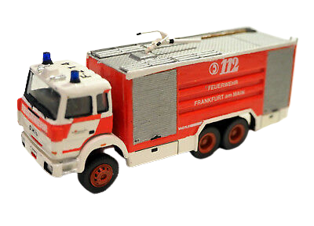
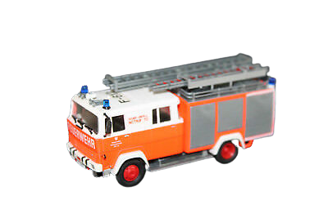
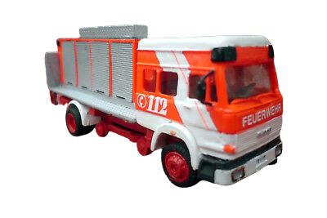

Siebert-Modellbau
Resin Kleinserienmodelle seit 1987
Wir bringen ihnen die Feuerwehr Frankfurt im Modell, exakt 1 : 87 !
Magirus-Deutz 170 D 11 FA Hilfeleistungslöschfahrzeug HLF
Feuerwehr Frankfurt am Main

Kompletter Bausatz mit allen benötigten Bauteilen, im modernen Vakuumverfahren aus Resin hergestellt.
Der Bausatz enthält ein sorgfältig recherchiertes Decal auf dem sich die originalen Beschriftungen und KfZ Kennzeichen befinden. Ihr Modell wird ein Abbild des Frankfurter Fahrzeugs.

Art.-Nr. 87.101.01
Preis: 56,90
Iveco-Magirus 24-M 19
Großtanklöschfahrzeug GTLF 10
Feuerwehr Frankfurt am Main

Kompletter Bausatz mit allen benötigten Bauteilen aus Resin Kunststoff. Der Bausatz enthält ein sorgfältig recherchiertes Decal mit allen Beschriftungen und dem KfZ Kennzeichen des Vorbildfahrzeugs Holen sie sich die Frankfurter Feuerwehr nachhause,exakt in 1:87

Art.-Nr. 87.102.02
Preis: 59,90
Iveco-Magirus 320 M 19 FKL
Rüstwagen-Schiene RW-S
Feuerwehr Frankfurt am Main

Kompletter Bausatz des ersten Zweiwegefahrzeugs der Feuerwehr Frankfurt a.M. der zweiten Generation.
Das Bausatzmodell des RW-Schiene wurde 1995 von den Lesern der Modell-Auto-Zeitschrift auf den ersten Platz in der Leserwahl um das beste Modell des Jahres 1994 gewählt!
Der Bausatz wird in der alten Zusammenstellung aus neuen Formen produziert! Im Bausatz ist ein vorbildgetreues Decal enthalten das alle am Vorbildfahrzeugs befindlichen Beschriftungen enthält.

Art.-Nr. 87.102.01
Preis: 64,90 €
Modelle die sie woanders vergeblich suchen werden!
Seit 1987 Herstellung und Vertrieb von Modellartikeln

